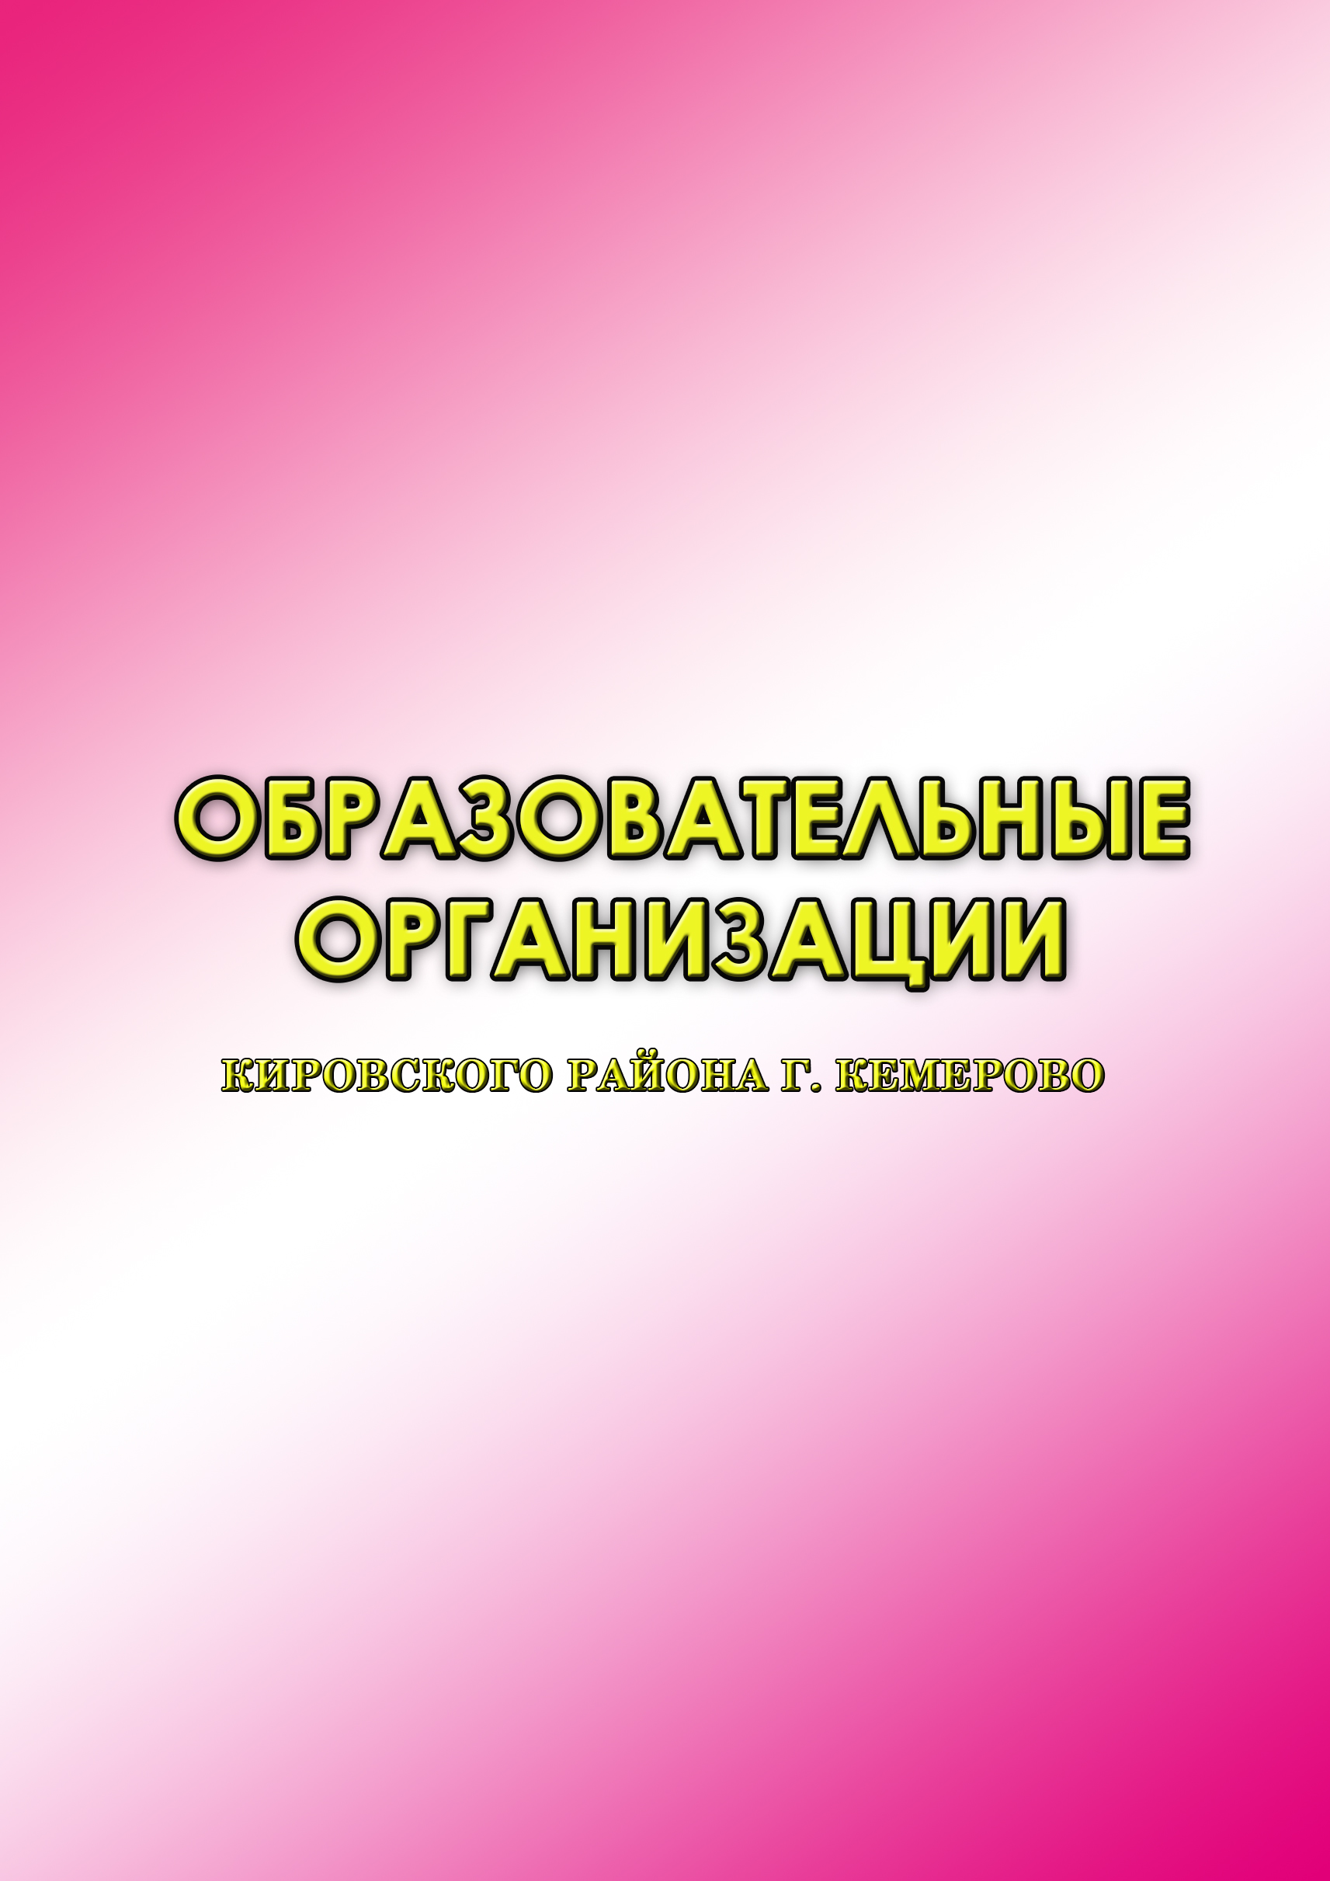

«СОГЛАСОВАНО»:  Начальник управления образования администрации  г. Кемерово  ___________/Н.Ю. Дашковская  «____»_____________ 20 ___ г. | «УТВЕРЖДАЮ»:  Заведующий МБДОУ №2  «Детский сад общеразвивающего вида»  ___________/ А.В. Смирнова  «___»_____________20___ г.
«СОГЛАСОВАНО»:
Начальник ОГИБДД Управления МВД России по г. Кемерово,
___________/ _А.А. Родыгин___
«___»_____________20___г.

ПАСПОРТ
дорожной безопасности образовательной организации

Муниципальное бюджетное дошкольное образовательное учреждение № 2 «Детский сад общеразвивающего вида с приоритетным осуществлением деятельности по познавательно – речевому направлению развития воспитанников»
_________________________________________________________________________
(наименование образовательной организации)

2023 год

Общие сведения
Муниципальное бюджетное дошкольное образовательное учреждение № 2 «Детский сад общеразвивающего вида с приоритетным осуществлением деятельности по познавательно – речевому направлению развития воспитанников»__________________________________________________
(Полное наименование образовательной организации)

Тип образовательной организации: __дошкольный_____________________
Юридический адрес:_650001, Сибирский Федеральный округ, Кемеровская___ область, г.Кемерово, ул. 40 лет Октября, 13а____________________________
Фактический адрес:_ 650001, Сибирский Федеральный округ, Кемеровская область, г.Кемерово, ул. 40 лет Октября, 13а____________________________
Электронный сайт и почта образовательной организации
_ http://dou-2-gorod.ucoz.ru/___
__ dou-2-gorod@yandex.ru____
Руководители образовательной организации:
Заведующий_Смирнова Анна Викторовна (8-384-2) 25-33-09 ____________
(фамилия, имя, отчество) (телефон)
Заместитель заведующей по ВМР (старший воспитатель)
__Мурая Наталья Анатольевна _(8-384-2) 25-33-09_____________________
(фамилия, имя, отчество) (телефон)
Ответственные работники муниципального органа образования
заведующий отделом дошкольного образования УО администрации
г. Кемерово Ставила Людмила Васильевна
(8384-2) 36-59-79
Ответственные сотрудники Госавтоинспекции
_____________________________ ___________________________________
(должность) (фамилия, имя, отчество)
Ответственные работники за мероприятия по профилактике ДДТТ
__старший воспитатель Мурая Наталья Анатольевна ____________________
(должность) (фамилия, имя, отчество)
__________________________(8-384-2) 25-33-09_______________________
(телефон)
Руководитель или ответственный работник дорожно-эксплуатационной организации, осуществляющей содержание улично-дорожной сети (УДС)'
____________________________________________________________________________________________________________________________
(фамилия, имя, отчество) (телефон)

Кировский район:
ООО «ДСС» диспетчер 8 (3842) 670-000

Руководитель или ответственный работник дорожно-эксплуатационной организации, осуществляющей содержание технических средств организации дорожного движения (ТСОДД):
МБУ «Кемеровские автодороги»
диспетчер 8 (3842) 670-000

Количество воспитанников_126______________________

Наличие уголка по БДД__ДА, в групповых, в коридоре на первом этаже____
(если имеется, указать место расположения)

Наличие кабинета по БДД__НЕТ_______________________________
(если имеется, указать место расположения)

Наличие учебной площадки:
- в помещении (баннер-перекресток)

Время занятий в образовательной организации:
07 час.00 мин. – 19 час. 00 мин. (период)

Телефоны оперативных служб: 01, 02, 03, 04, 112

СХЕМА
Организация дорожного движения в непосредственной
близости от образовательной организации

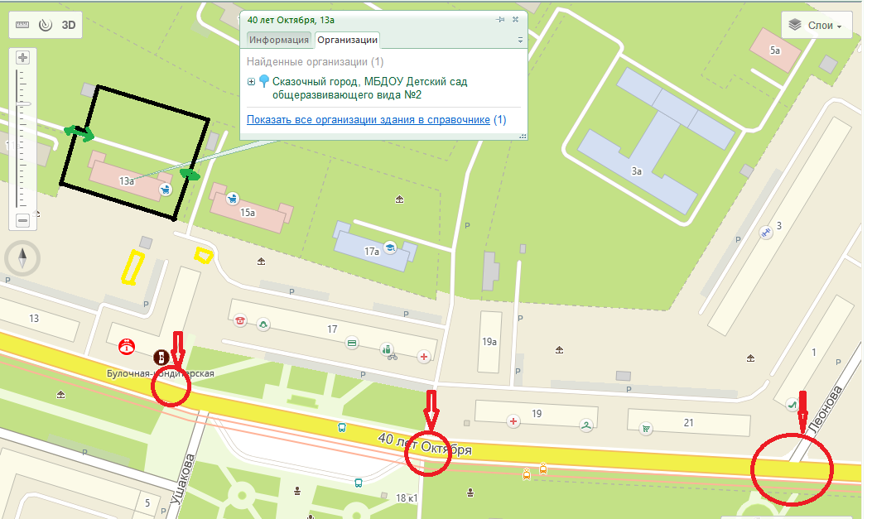
- вход /выход
- ограждение детского сада

- место парковки (высадка-посадка воспитанников)

- перекресток (пешеходные переходы) и т.д в соответствии со схемой.

ПЛАН
работы по предупреждению детского дорожно-транспортного травматизма на 2023-2024 учебный год

№ | Мероприятие | Сроки | Ответственные
Методическая работа
 | Рекомендации по обновлению уголков ПДД в группах, уголков по безопасности в приемных (макеты, игровые зоны, информация). | Сентябрь | Старший воспитатель
 | Консультация «Воспитание у детей навыков безопасного поведения на дорогах» | Октябрь | Старший воспитатель
 | Подборка видеофильмов для детей по правилам дорожного движения | В течение года | Старший воспитатель
 | Организация мини-библиотеки в методкабинете по обучению детей ПДД (художественная и методическая литература по ПДД ) | В течение года | Старший воспитатель
 | Подготовка к участию в конкурсах, акциях муниципального уровня по ПДД | В течение года | Старший воспитатель
 | Круглый стол «Использование игровых технологий в обучении детей правилам безопасного поведения на дороге» | Ноябрь | Старший воспитатель
 | Пополнение педагогической копилки новыми формами игр по ПДД (в соответствии с возрастными особенностями детей) | Декабрь | Старший воспитатель
 | «Педагогическая шкатулка» – обмен опытом (выставка атрибутов, игры т. д.) | Январь | Воспитатели  групп
 | Распространение опыта работы в средствах массовой информации, на сайтах, на информационном сайте ДОУ | Февраль | Старший воспитатель
 | Консультация «Интеграция образовательных областей на примере лексической темы «Транспорт. Правила дорожного движения» (из опыта работы) | Март | Старший воспитатель,  учитель-логопед
 | Проведение открытых занятий по ПДД, обмен опытом работы по ПДД | Апрель | Старший воспитатель
 | Анализ состояния работы по организации обучения детей ПДД | Май | Старший воспитатель
Работа с обучающимися дошкольного возраста
 | Виртуальные прогулки:  • «Наш друг пешеходный светофор» (младшие группы)  • «Перекресток» (средняя, старшая группа)  • «Дорожная азбука» (подготовительная группа) | Сентябрь | Воспитатели групп
 | Практические игры и занятия на транспортной разметке (баннер-перекресток) | Октябрь | Воспитатели старшей, подготовительной групп
 | Практическое занятие по работе со схемой безопасного маршрута от дома до детского сада | Ноябрь | Воспитатели подготовительной группы
 | Проводить с детьми беседы, чтение художественной литературы, моделирование ситуаций по ПДД. | В течение года | Воспитатели  групп
 | Игры на закрепление ПДД (подвижные, дидактические, сюжетно-ролевые) | В течение года | Воспитатели  групп
 | Участие в конкурсах МБОУ ДО «ГЦД(Ю)ТТ» УМЦ БДДДиЮ г.Кемерово | В течение года | Воспитатели,  Родители,  Воспитанники
 | Выставка новогодних игрушек «Дорожный знак на новогодней елке» | Декабрь | Воспитатели,  родители
 | Проведение организованной образовательной деятельности с использованием видео-пособия «Безопасность на улицах и дорогах» | Январь | Воспитатели  групп
 | Викторина «Азбука дорожного движения» | Февраль | Воспитатели старшей, подготовительной групп
 | Интерактивная игра «Проверь свои знания» | Март | Воспитатели  средней группы
 | Развлечение «Путешествие в страну Дорожных знаков» | Апрель | Воспитатели  подготовительной группы
 | Выставка детского творчества «ПДД — наши лучшие друзья» | Май | Воспитатели старшей, подготовительной групп
Работа с родителями
 | Выступления на родительских собраниях «Воспитание у детей навыков безопасного поведения на дорогах» | В течение года | Воспитатели  групп
 | Обновление и размещение информационного материала для родителей в раздевалках групп по теме | В течение года | Воспитатели  групп
 | Буклет «Безопасные шаги на пути к безопасности на дороге» | Сентябрь | Старший воспитатель
 | Памятка «Помощник на дороге – светоотражатель»  Акция «Светоотражатель каждому ребенку» | Октябрь | Воспитатели  групп
 | Памятка «Жизнь ребенку сбереги - в автокресле пристегни!»  Фотовыставка в группах «Безопасное кресло» | Ноябрь | Воспитатели  групп
 | Изготовление новогодних игрушек «Дорожный знак на новогодней елке» | Декабрь | Воспитатели  групп
 | Памятка «Безопасная снежная горка»  Выставка детских рисунков «Безопасная и опасная снежная горка» | Январь | Воспитатели групп
 | Памятка «Осторожно гололед!» | Февраль | Воспитатели групп
 | Буклет «Внимание: весна!» - правила проведения прогулки в гололед, во время таяния снега | Март | Старший воспитатель
 | Буклет для родителей «Безопасные шаги на пути к безопасности на проезжей части» | Апрель | Воспитатели групп
 | Памятка для детей и родителей «Безопасность на самокате, велосипеде, роликах» | Май | Воспитатели групп

